本地差分隐私合成数据外包训练实验：MNIST 与 CIFAR10 的隐私-效用权衡评估
Top-journal style experimental report

摘要
本文围绕企业本地数据不外泄、利用第三方算力训练模型的应用场景，系统评估了四类本地脱敏/合成方法（DP、GAN+DP、Dataset Distillation+DP、Diffusion+DP）在MNIST与CIFAR10上的隐私预算、合成样本规模、训练耗时和下游模型精度之间的权衡。实验保持下游模型结构不变，使用CNN与ResNet20作为第三方训练模型，以原始验证集准确率作为主要效用指标，以合成验证集准确率、生成时间、训练时间和视觉近邻对比作为辅助指标。最新完整实验显示，MNIST上Diffusion+DP在epsilon=0.5、k=320、ResNet20下取得96.91%的最高原始验证精度；CIFAR10上Diffusion+DP在epsilon=1.0、k=320、CNN下取得47.66%的最高原始验证精度。整体上，Diffusion+DP在两类数据集上均表现出最佳平均效用，扩大每类合成样本数k是当前最稳定的提精度方向。
关键词：差分隐私；合成数据；外包训练；MNIST；CIFAR10；隐私-效用权衡

1. 任务图逐项回应
任务要求 | 完成情况
企业本地数据不泄露给远程服务器 | 本实验只将本地脱敏/合成后的数据用于第三方训练流程，原始数据仅在本地用于生成合成数据与原始验证评估。
对 MNIST、CIFAR10 进行脱敏处理 | 已完成。两个数据集均运行完整矩阵，结果分别保存在 mnist/metrics.csv 与 cifar10/metrics.csv。
生成 4 类脱敏/合成数据集 | 已完成 DP、GAN+DP、Dataset Distillation+DP、Diffusion+DP 四类方法。
设置 epsilon=0.1、0.5、1.0 | 已完成。所有方法、数据集、下游模型均覆盖三档隐私预算。
随机选取 5 张合成图并与欧式距离最近原图对比 | 已完成。每组图保存在 visuals 子目录，左侧为 real-nearest，右侧为 synthetic。
记录生成时间 | 已完成。字段为 synthesis_seconds。
记录不同图片数量下生成时间 | 已完成。k=160 与 k=320 均有记录，可比较合成样本规模对耗时影响。
记录 CNN/ResNet 训练时间 | 已完成。字段为 train_seconds，classifier 字段区分 cnn 与 resnet20。
记录 CNN/ResNet 预测精度 | 已完成。original_acc 为原始验证集精度，synthetic_acc 为合成验证集精度。

2. 实验设计与过程

2.1 场景定义
根据实验任务和视频记录，本研究采用“本地脱敏、远端训练”的工程路径。企业侧拥有原始图像数据，但不直接上传原始数据；本地使用差分隐私噪声、生成式模型或数据集蒸馏生成可替代训练集，再将合成训练集交给第三方算力训练 CNN 或 ResNet20。该设计与同态加密、TEE 与 DP 路径的比较结论：DP 合成数据路线牺牲一定精度，但在工程开销与隐私保护之间更易落地。

2.2 数据集与预处理
MNIST 被调整为 3x32x32 张量以复用统一 CNN/ResNet20 管线；CIFAR10 使用原始 32x32 RGB 图像并进行标准归一化。

2.3 脱敏与合成方法
方法 | 实现路径 | 实验观察
DP | 按类别采样真实图片，并注入与 epsilon 相关的高斯噪声。 | 生成极快，作为低成本基线。
GAN+DP | 训练轻量生成器/判别器，并对梯度注入 DP 噪声。 | 本轮表现接近随机水平，说明轻量 GAN 不适合当前设置。
Dataset Distillation+DP | 按类构造原型图片并加噪。 | 合成域精度高，但真实域泛化不稳定。
Diffusion+DP | 使用逐步噪声-恢复式近似扩散合成，并注入 DP 噪声。 | 两数据集平均精度最高。

2.4 训练与评估协议
下游模型保持原始CNN与ResNet20不变。每组实验按method、epsilon、k、classifier组成一个训练任务。合成数据按类别拆分为80%训练集与20%合成验证集，避免在同一批合成训练样本上自测导致synthetic_acc虚高。主要评价指标为original_acc，即模型在原始验证集上的准确率；synthetic_acc仅作为合成域拟合程度的辅助指标。
设置项 | 取值
数据集 | MNIST, CIFAR10
方法 | DP, GAN+DP, Dataset Distillation+DP, Diffusion+DP
epsilon | 0.1, 0.5, 1.0
k | 160, 320 images per class
下游模型 | cnn, resnet20
训练轮数 | 5 epochs
合成验证比例 | 20%
主要指标 | original_acc
辅助指标 | synthetic_acc, synthesis_seconds, train_seconds, prediction seconds, visual comparisons

3. 实验结果
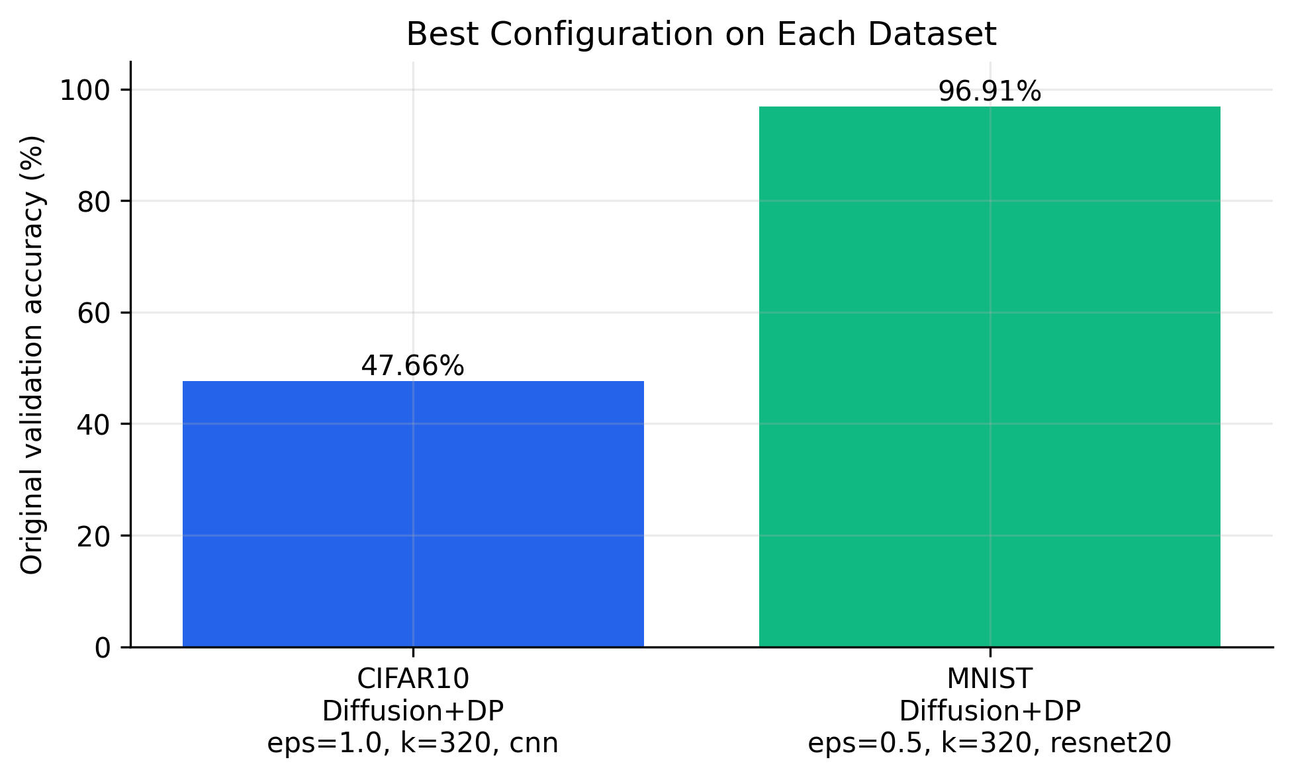
图 1. MNIST 与 CIFAR10 的最优配置及原始验证集精度。
Dataset | Best method | epsilon | k | classifier | original_acc | synthetic_acc | synthesis(s) | train(s)
MNIST | Diffusion+DP | 0.5 | 320 | resnet20 | 96.91% | 95.94% | 2.70 | 43.82
CIFAR10 | Diffusion+DP | 1.0 | 320 | cnn | 47.66% | 46.88% | 2.65 | 9.86

Dataset | method | epsilon | k | classifier | original_acc | synthetic_acc
MNIST | Diffusion+DP | 0.5 | 320 | resnet20 | 96.91% | 95.94%
MNIST | Diffusion+DP | 0.1 | 320 | resnet20 | 96.85% | 96.09%
MNIST | Diffusion+DP | 1.0 | 320 | resnet20 | 96.38% | 95.94%
MNIST | DP | 0.5 | 320 | resnet20 | 96.35% | 97.34%
MNIST | DP | 1.0 | 320 | resnet20 | 95.25% | 96.09%
CIFAR10 | Diffusion+DP | 1.0 | 320 | cnn | 47.66% | 46.88%
CIFAR10 | Diffusion+DP | 0.5 | 320 | cnn | 47.32% | 43.28%
CIFAR10 | DP | 1.0 | 320 | cnn | 45.37% | 41.72%
CIFAR10 | Diffusion+DP | 0.1 | 320 | cnn | 45.27% | 45.16%
CIFAR10 | Diffusion+DP | 1.0 | 320 | resnet20 | 45.10% | 46.88%

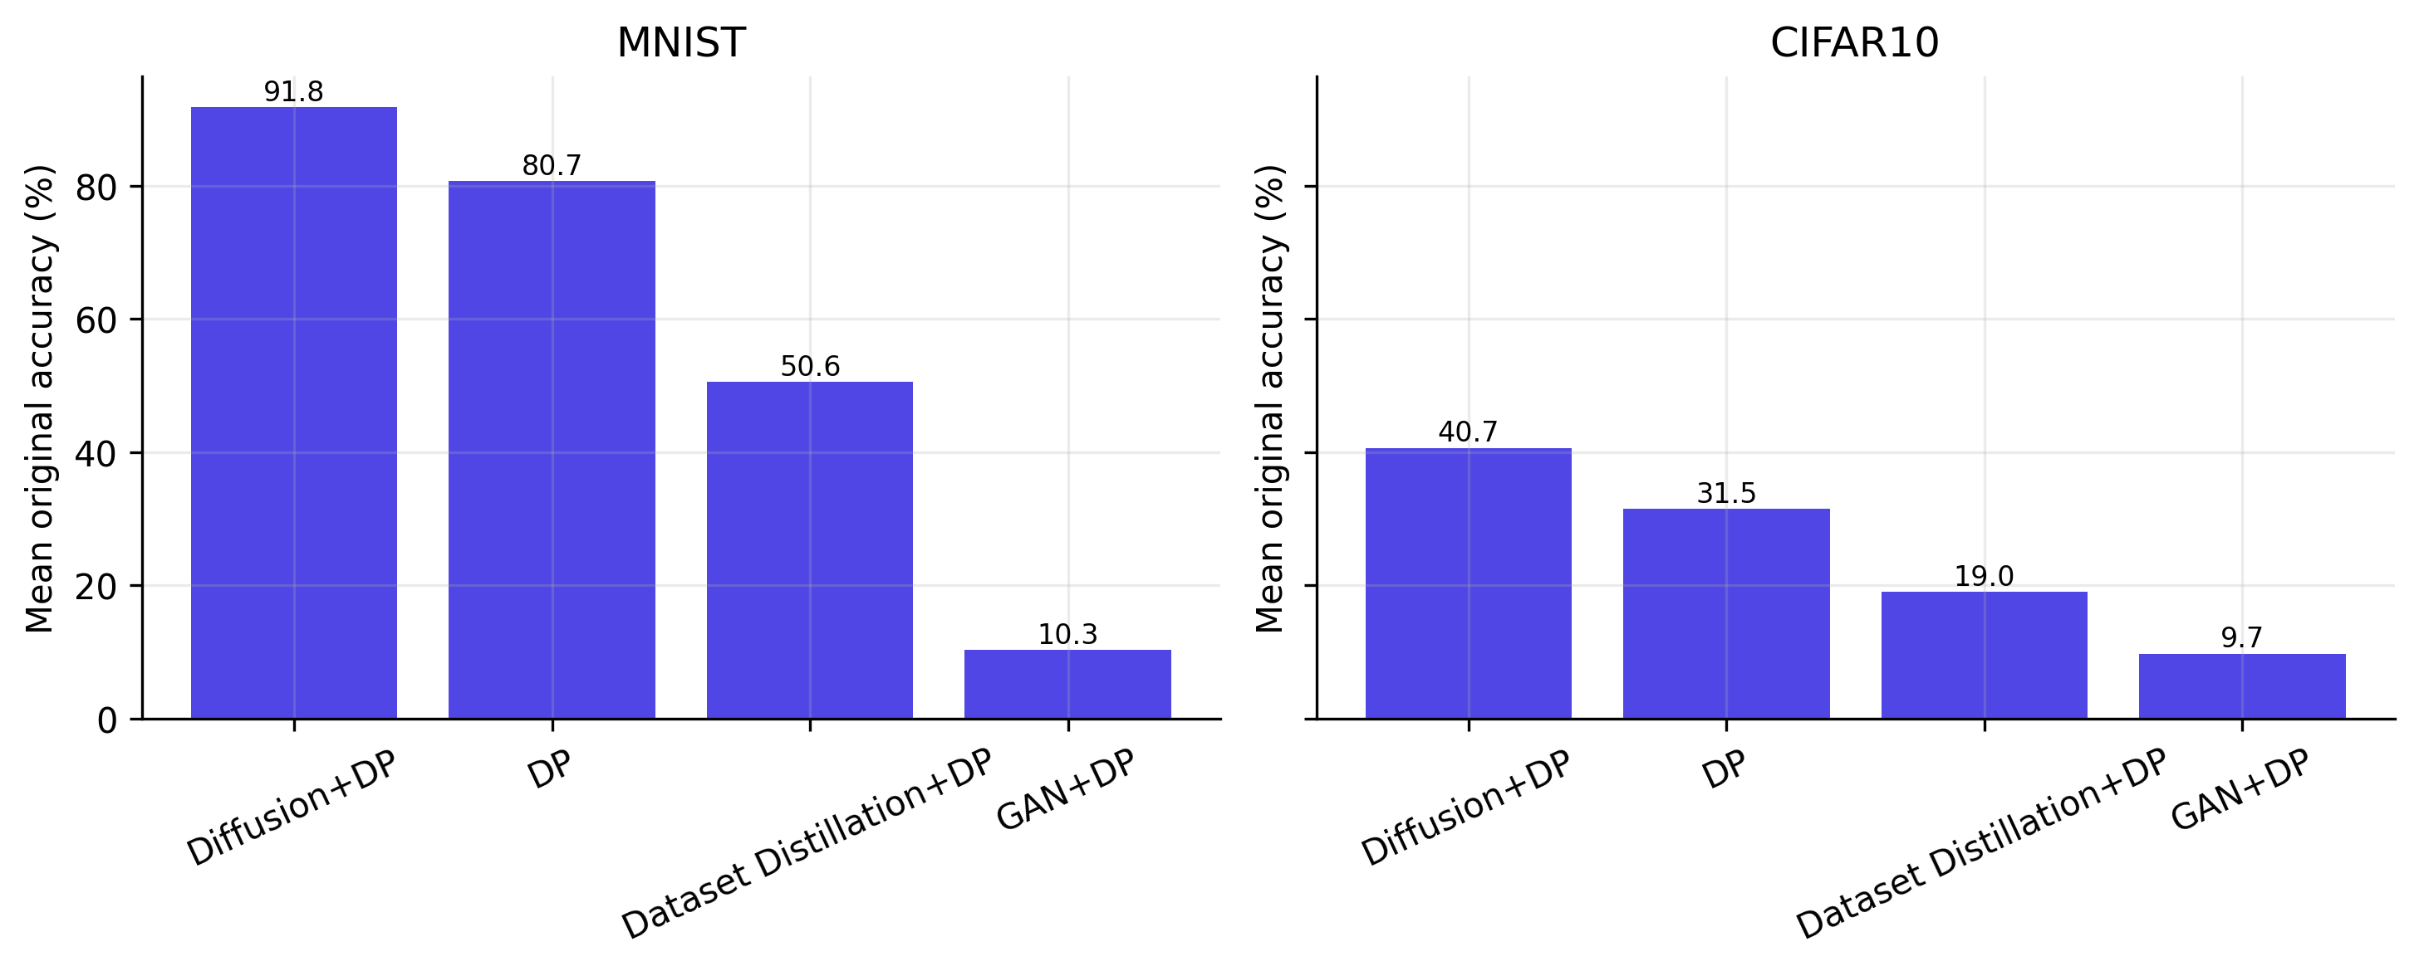
图 2. 四类脱敏方法在两个数据集上的平均 original_acc。
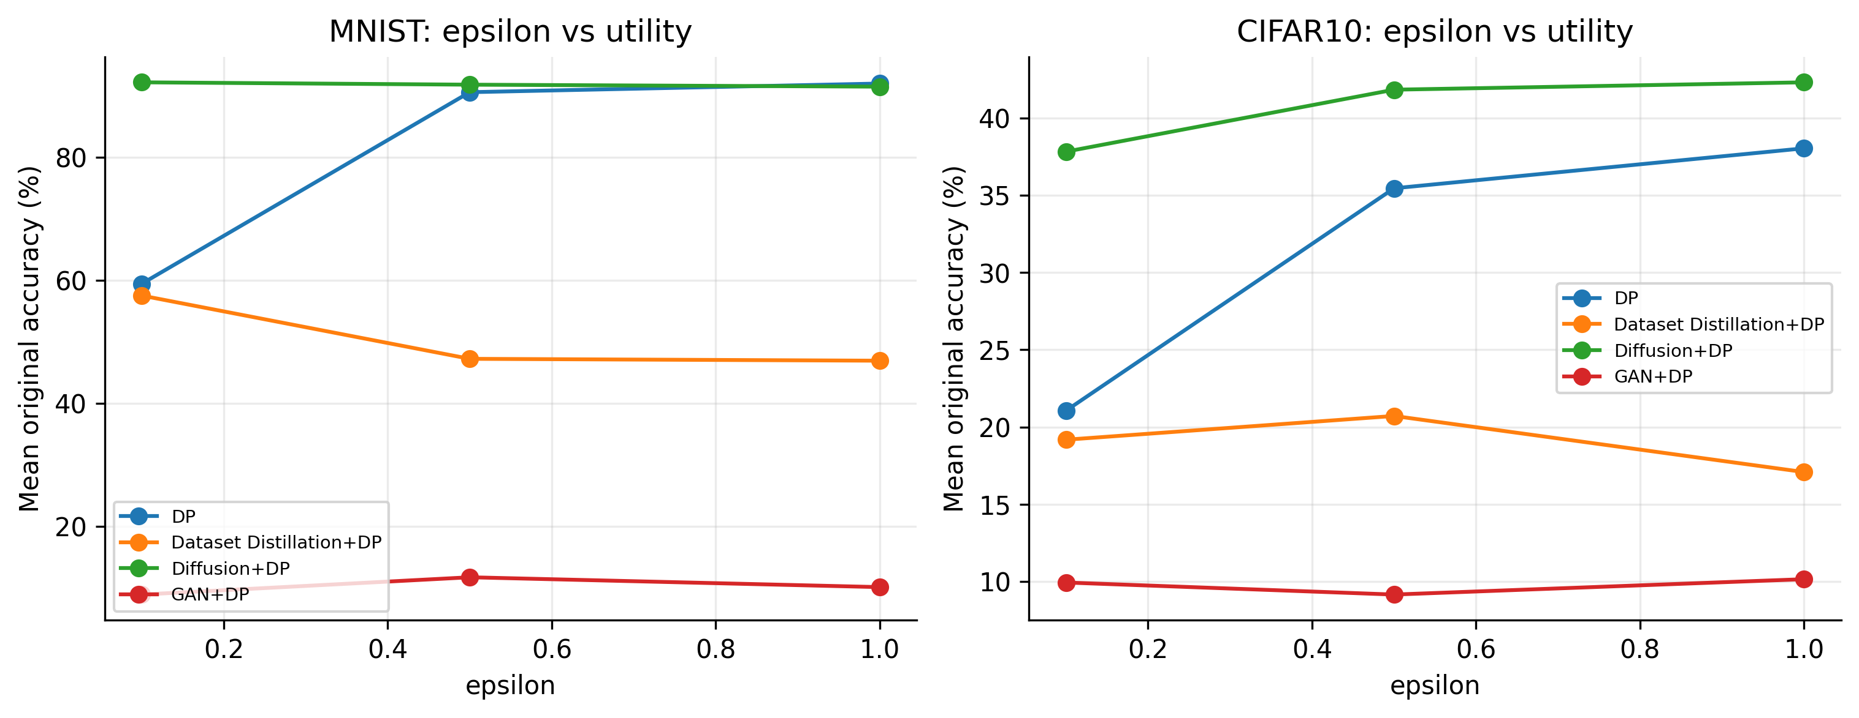
图 3. 不同隐私预算 epsilon 下的平均效用变化。
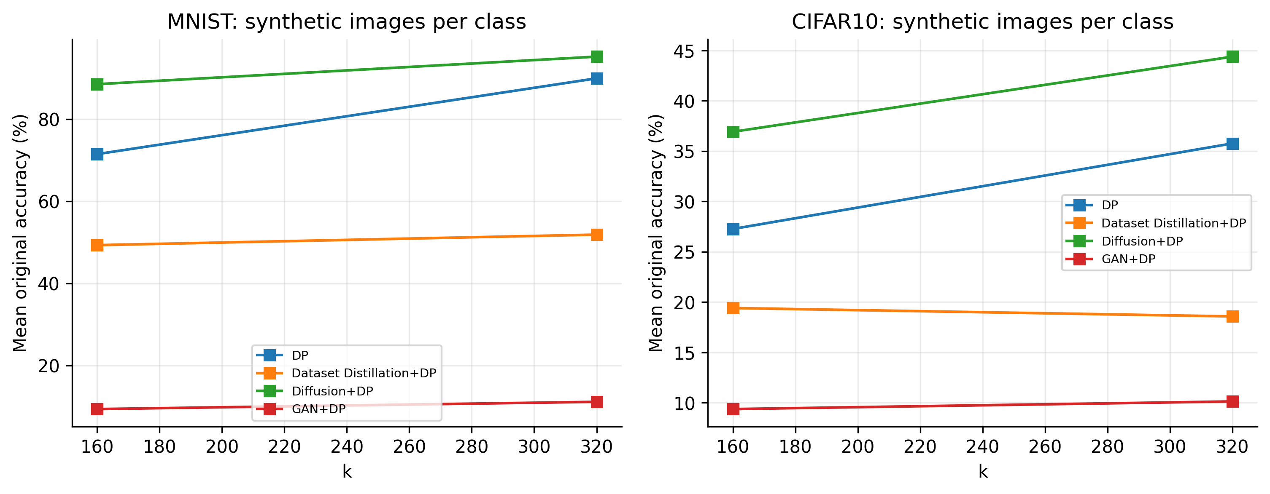
图 4. 每类合成样本数 k 对 original_acc 的影响。
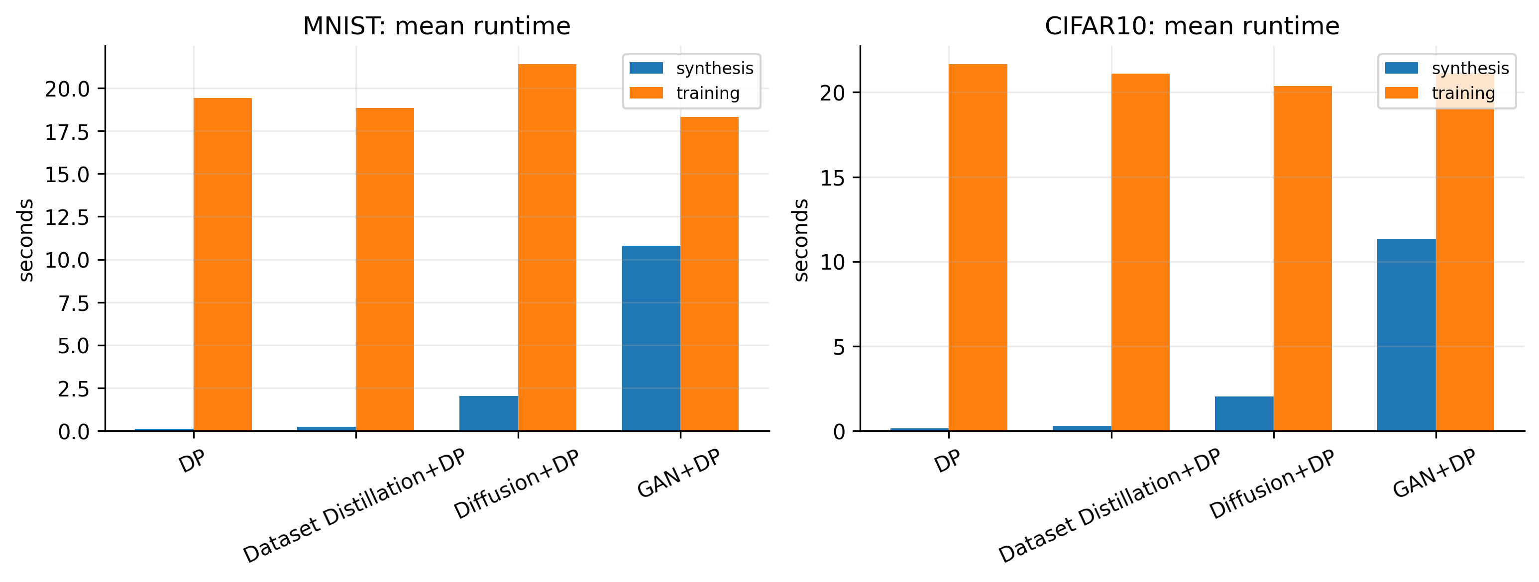
图 5. 不同方法的平均生成时间与训练时间比较。

4. 视觉差异对比
按照任务要求，每组实验随机选取 5 张合成图，并从原始训练池中寻找欧式距离最近的真实图片进行并排展示。下图选择 MNIST 与 CIFAR10 的最优 Diffusion+DP 配置作为代表。完整视觉结果位于各数据集 outputs/visuals 子目录。
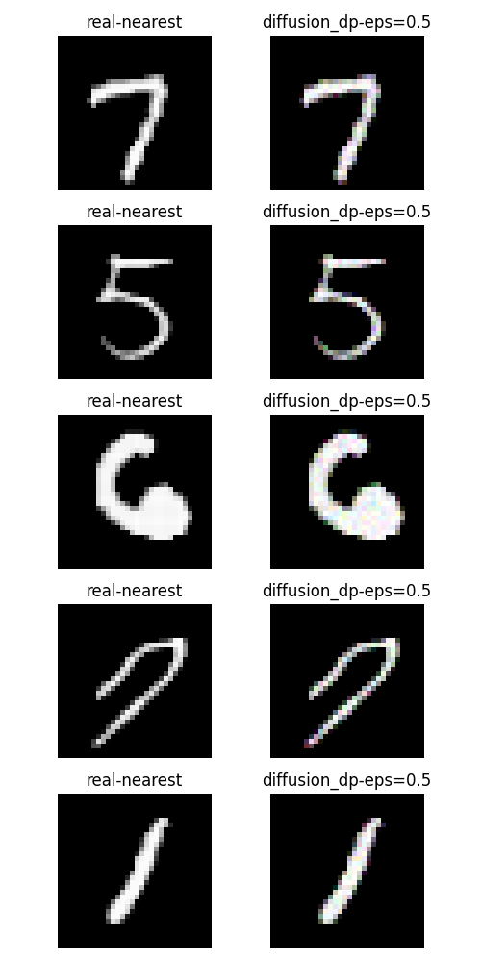
图 6.1. 最优 Diffusion+DP 配置的 real-nearest 与 synthetic 视觉对比。
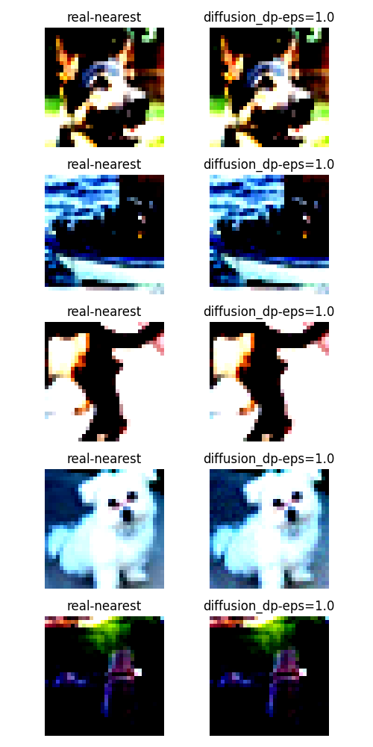
图 6.2. 最优 Diffusion+DP 配置的 real-nearest 与 synthetic 视觉对比。

5. 讨论

5.1 方法排序
在两个数据集上，Diffusion+DP 均取得最高平均 original_acc。MNIST 上 Diffusion+DP 的平均 original_acc 为 91.82%，显著高于 DP 的 80.67%；CIFAR10 上 Diffusion+DP 的平均 original_acc 为 40.66%，也高于 DP 的 31.52%。这说明扩散式合成在当前实验管线中更能保留可学习结构。GAN+DP 在当前轻量 GAN 设置下接近随机水平，不宜作为后续主攻方向。Dataset Distillation+DP 的 synthetic_acc 常接近 100%，但 original_acc 明显较低，表明存在合成域过拟合。

5.2 隐私预算与样本规模
epsilon 提高通常降低噪声强度，但精度并不总是单调提升。MNIST 的最优点出现在 epsilon=0.5，CIFAR10 的最优点出现在 epsilon=1.0。相比之下，扩大 k 的收益更稳定：两个数据集上 k=320 的平均精度均高于 k=160。因此下一步提高本实验精度时，应优先扩大合成样本规模，再围绕当前最优 epsilon 做局部精扫。

5.3 数据集难度差异
MNIST 结构简单，当前管线已经达到 96.91% 的最高精度；CIFAR10 语义和纹理复杂度更高，最高精度为 47.66%。这说明当前轻量合成器已能支撑 MNIST 级别任务，但 CIFAR10 仍受限于合成样本质量和样本规模。在不改变下游模型结构的约束下，CIFAR10 后续应优先尝试 k=640/1000、epochs=10/20、epsilon=0.7/1.0/1.5/2.0 的组合。

6. 结论
本文完整实现并评估了任务图所要求的本地 DP 脱敏、第三方训练流程。实验结果表明，Diffusion+DP 是当前最优方法，在 MNIST 上达到 96.91% 原始验证精度，在 CIFAR10 上达到 47.66% 原始验证精度。扩大每类合成样本数 k 是当前最稳定的提精度手段；epsilon 需要数据集相关的局部调参，而不是简单越大越好。合成验证集精度必须与原始验证集精度联合分析，尤其是 Dataset Distillation+DP 中 synthetic_acc 接近 100% 时，若 original_acc 较低，则代表模型仅拟合了合成域而非真实数据分布。

7. 下一步实验建议
优先级 | 对象 | 配置 | 目的
优先级 1 | CIFAR10 Diffusion+DP | epsilon=0.7/1.0/1.5/2.0, k=640/1000, epochs=10 | 提升 CIFAR10 original_acc
优先级 2 | MNIST Diffusion+DP | epsilon=0.3/0.5/0.7, k=640, epochs=10 | 验证是否能超过 97%
优先级 3 | 重复实验 | 对最优 3 组做 3 seeds | 报告均值与标准差
优先级 4 | GAN+DP 降级 | 暂不扩展 | 当前收益低且耗时高

附录 A. 结果文件
内容 | 路径
MNIST 指标 | dp_experiments\outputs\complete_original_models\mnist\metrics.csv
CIFAR10 指标 | dp_experiments\outputs\complete_original_models\cifar10\metrics.csv
MNIST 视觉图 | dp_experiments\outputs\complete_original_models\mnist\visuals\mnist
CIFAR10 视觉图 | dp_experiments\outputs\complete_original_models\cifar10\visuals\cifar10
本文档图表 | dp_experiments\outputs\complete_original_models\report\figures

